生活事件教案
學校生活/高中
出自我手筆

示例概要

學校派發功課的原意，是檢視學生能否將課堂上學到的知識融會貫通。可是，不少教師發現抄襲功課在中學生當中已成為一種普遍的現象。有些學生可能因不懂得如何完成習作而抄襲，但有些學生連嘗試的動機亦欠奉，便向同學或於網上抄襲功課，令個人學習成效大受影響。本示例將透過反思練習及教學活動，讓學生明白個人誠信及知識的重要性。

對象

高中學生

學習目標

讓學生
- 反思個人誠信的重要性
- 明白知識必須透過自己努力爭取

價值觀/ 態度

誠信、樂於學習

教學形式

德育及公民教育課

教材

- 附件一：「誠信測量計」 (學生工作紙)
- 附件二：「誠信測量計」 (教師用)
- 附件三：「時事追擊」工作紙
- 附件四：「我的選擇，由你話事」
- 附件五：「出自我手筆」承諾書

教學時間

80分鐘

延伸活動

請學生在「出自我手筆」承諾書的空格內，寫上抄襲的三項負面後果，然後簽署。教師鼓勵學生將承諾書張貼於個人平日做功課的位置附近，提醒自己切勿抄襲。

教學流程

教學步驟 (時間) | 學習重點
活動一︰誠信測量計 (15分鐘)  - 派發「誠信測量計」工作紙，給予5分鐘讓學生自行作答。  - 學生填寫完畢後，由教師逐一解讀「答案分析」，引導學生反思平常所作之決定是對是錯。  - 學生自行計算總分。  - 教師告訴學生各分數所代表之誠信評級。 | - 學生在日常生活中可能因貪方便或一念之差而作出抄襲或其他不誠實的行為。  - 本工作紙希望引導學生反思日常處事態度及習慣，高舉誠信的可貴，亦藉此活動引起學生投入稍後之討論活動。
活動二：時事追撃 (25分鐘)  - 教師先將學生分成小組 (每五人一組)，每組學生獲派「時事追撃」工作紙。  - 小組需要就工作紙的兩個個案進行討論，教師可邀請部分小組進行匯報。 | - 透過討論，讓學生自由發表對事件的看法。  - 透過真實個案，讓學生知道抄襲是有機會被揭發，除影響個人誠信之外，更可能會影響個人前途。
活動三︰「我的選擇，由你話事」 (25分鐘)  - 教師根據附件四說出四個情境，並代入當事人的角色。  - 將全班學生分成六組，其中三組擔任「天使」角色，另外三組擔任「魔鬼」角色。「天使」們需要討論如何說服主角作出符合誠信的選擇，而「魔鬼」則討論如何說服主角作出沒有誠信的選擇。  - 隨後是一個公開辯論的環節，「天使」及「魔鬼」可以逐一嘗試說服主角。  - 教師可視乎學生的意見，而作出自己的決定，並可自行講出事件的結果。 | - 透過生活例子，讓學生了解何謂誠信。  - 讓學生反思每個人作出誠實和不誠實行為時的思考過程。  - 透過公開辯論，讓學生即時回應對方不同的立場，以刺激學生的個人反思。  - 教師不必加入個人意見，但需要留意一些較可取的立場，於總結時與學生重溫。

教師總結 (5分鐘)

- 抄襲別人功課是一種不誠實的行為，對自己完全沒有好處，更會影響學習成效。
- 借功課給別人抄並不是幫助同學的恰當方法，反而會間接助長他「懶惰」及「依賴別人」的心態，最終是害了對方。如希望幫助同學，應嘗試教導他們找出正確答案，而不是直接借出功課。
- 抄襲功課以瞞騙教師，是極之不可取的方法。這不但破壞了師生之間的信任，教師更會錯誤評估學生的進度，引致學生成為最終的受害者。
- 憑自己努力而得來的結果，才會為自己帶來真正的滿足感。
- 誠信的基本意思為誠實無欺，信守承諾。是個人立足社會的重要資產，亦是中國從古至今推崇的美德，必須不斷培養。

活動一︰誠信測量表 (學生工作紙)

你擁有誠信的特質嗎？
請誠實地回答以下問題：

- 做英文模擬試題練習時，有許多題目不懂，你會…
  - 既然不懂就不做
  - 在外購買標準答案抄
  - 回校請教英文科老師

- 有同學請你替他將呈分的實驗報告交給老師時，你發覺自己還未完成，你會…
  - 馬上將同學的報告交給老師，然後努力完成自己的報告
  - 抄了自己未完成的部分，然後一併將兩份報告交給老師
  - 與一眾好友「分享」，一起擅自「抄襲」這份報告

- 昨晚觀賞球賽至深夜，忘了做純數的功課，你會…
  - 躲避老師的「追捕」，有拖無欠
  - 誠實地告訴老師，並保證翌日交回
  - 在午飯時間，借老友「小強」的功課趕快人手複製一份

- 下星期是統一測驗，你會…
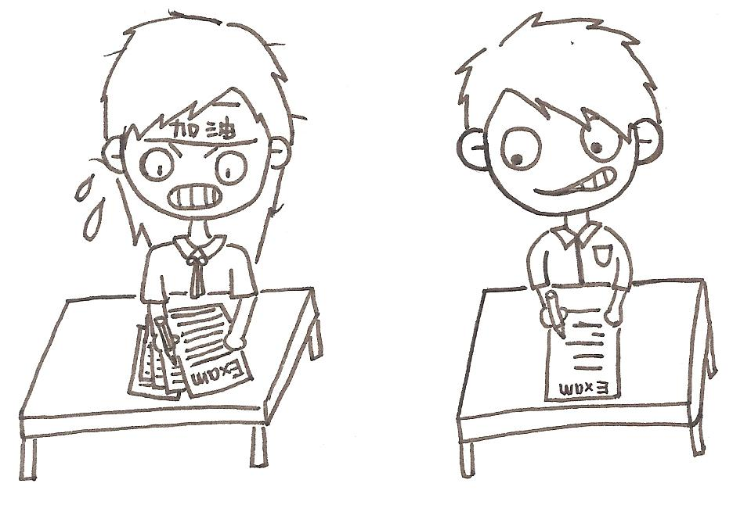
  - 與同學組成溫習小組，研究熱門課題，全力備戰
  - 只熟讀從補習名師得來的熱門試題應試
  - 一點也不緊張，反正監考的老師總是低頭工作，從來不會巡視後排座位，我可安心抄鄰座高材生的答案

- 老師在是次升班試中，竟於主要科目多給你2分，使你剛巧合格。要是如實告訴老師，你可能因為這科不合格，而面臨重讀的厄運。你會…
  - 硬著頭皮告訴老師真相，祈求上天保祐逢凶化吉
  - 認為這是老師的一時大意，錯不在你，當沒事發生
  - 將錯就錯，將老師加錯分的部分改回正確答案，避免老師覆檢時發現

- 你是某學會的財政，操財政大權，掌握財政大權。但近期經濟不好，父母失業，零用錢大減，莫說是娛樂，連吃飯也成問題……你會…

  - 如常履行財政管理責任，實報實銷
  - 多買一些物資，自己私下取用
  - 擅自修改單據，將誇大之差額據為己有，以解燃眉之急

- 老師請你到教員室替她取教具，你發覺她鄰座的經濟科老師將剛擬訂的期終試題放在桌上。此時，教員室空無一人，你會…
  - 把握時機，用手機攝下試題內容，賣給同學謀利
  - 盡快離開教員室，逃避試探
  - 經濟科是自己最差的科目，心想天助我也，馬上背誦卷內題目

- 你居住於元朗區，今天放學發覺忘記帶八達通咭，而身上僅有的零錢已用盡，但你又必須乘坐輕鐵才能回家，你會…
  - 一次半次，不購票也罷
  - 已習慣坐「霸王車」
  - 請求途人幫忙找換零錢

- 電台舉辦「舊曲新詞創作比賽」，你會…
  - 自小夢想成為創作歌手，馬上選擇歌曲，投入創作
  - 網絡上有大量作品可供參考，抄襲一些未成名作品，成為自己參賽歌曲的一部分
  - 借用哥哥數年前未獲選的作品參賽來碰運氣，也許會切合是屆評判的口味

測量表

題目 | 1 | 2 | 3 | 4 | 5 | 6 | 7 | 8 | 9 | 總分
答案
分數

備註：*是次問卷只是對同學的誠信程度作粗略的測試，重點在於引起動機，讓同學反思及了解自己。
活動一︰誠信測量表 (教師用)

 | 選擇 | 分數 | 答案分析
1. | A | 0分 | 遇到難題不願嘗試克服，怎能成功呢﹖
1. | B | 0分 | 不勞而獲，不是做學問的好途徑，不值得倣效。
1. | C | 10分 | 虛心請教，才是做學問之道，值得嘉許。
2 | A | 10分 | 不負所託，誠信之表現。
2 | B | 0分 | 自己既然已做了一部分，理應繼續努力完成。抄襲同學，實不可取。
2 | C | 0分 | 竟帶動其他同學參與抄襲行為，罪加一等。
3 | A | 5分 | 逃避也不是辦法，行為不值得鼓勵。
3 | B | 10分 | 勇於承擔，值得效發。
3 | C | 0分 | 欠交功課仍不知悔改，行為實屬不智。
4 | A | 10分 | 面對龐大的高中範圍，與同學策略備戰，乃明智之舉。
4 | B | 5分 | 學習態度欠認真，仍需努力。
4 | C | 0分 | 作弊後果嚴重，上得山多終遇虎，絕不能效法。
5 | A | 10分 | 勇於承擔後果，輸了學業成績，也沒有輸掉誠信的品格。
5 | B | 0分 | 推卸責任，知而不報，是不誠實之行為。
5 | C | 0分 | 一錯再錯，行為可恥。
6 | A | 10分 | 非常盡責，值得學習。
6 | B | 0分 | 擅用公帑，乃缺德行為。
6 | C | 0分 | 以欺詐手段獲得利益，乃違法行為。
7 | A | 0分 | 以不當手法謀利，切勿效發。
7 | B | 10分 | 遠離試探，憑個人努力獲得好成績，問心無愧。
7 | C | 0分 | 憑不當手法獲取好成績，行為絕不可取。
8 | A & B | 0分 | 自以為瞞天過海，上得山多終遇虎，行為不值效法。
8 | C | 10分 | 不怕麻煩，行為值得嘉許。
9 | A | 10分 | 憑自己努力參賽，值得鼓勵。
9 | B & C | 0分 | 盜取他人作品乃缺德行為，不能效發。

分數 | 誠信評級
75分或以上 | 擁有誠信特質，前途無可限量
45分至70分 | 當持守誠信態度，進步可待
0分至40分 | 誠信破產，請及早回頭是岸

參考資料︰http://www.icac.org.hk/me/upload/doc/tmv210.pdf

活動二︰ 時事追撃 (工作紙)

(一)

大學生抄襲受處分

本年初，香港大學理學院九名學生因抄襲功課而受到處分。當中有六人成績被降級或評為不合格，其中一人更被罰停學六星期。該校理學院副院長表示，抄襲功課屬嚴重的行為問題，已將學生抄襲的個案呈報港大紀律委員會，並會考慮加強有關方面的教育。

另一方面，港大教務長韋永庚表示，近年學生抄襲的個案有上升趨勢。究其原因，是校方加強打擊抄襲，令更多抄襲行為被發現。他指出，部分學生其實並非故意抄襲，而是因為一時大意，未有引用文章出處。

(綜合2008年1月13日多份報導撮寫)

討論問題︰

      - 抄襲別人的功課，對自己有甚麼不良的影響？
      - 借功課給同學抄，是否真正可以幫助同學學習？
      - 做功課時如需參考課外資料，正確的做法是甚麼？
      - 你認為本次事件中，校方的處理方法是否恰當？
      - 假如你是當事人，你認為自己有何需要改善之處？
(二)

徵文比賽現抄襲作品

本地每年都會舉行一項大型青少年徵文比賽，鼓勵學生發揮創意。然而，去年是項比賽的評審團發現在10篇入圍作品中，有3篇屬抄襲，有關學生被即時取消參賽資格。

著及兒童文學作家周蜜蜜女士為是項比賽評審之一，她表示，入圍的初中組作品當中有一篇水準甚高，除了故事感人外，文筆亦流暢。該文原獲選為冠軍，然而，在公佈結果前不久，評審團收到公共圖書館的通知，才發現該篇文章是抄襲一名本地作家已出版的作品。此外，有原獲優異獎的作品，文中橋段抄襲外語片《跳出我天地》，最終同被取消資格。周女士認為舉辦徵文比賽的原意為鼓勵學生創作，對抄襲事件感到痛心和惋惜。

主辦單位兒童文藝協會會長兼評審委員潘明珠女士表示，抄襲現象於近年的徵文比賽並不罕見，一經發現，作品會被取消資格。她認為這現象與近年互聯網上流傳大量文章不無關係，評審因而要更細心鑑別作品是否屬抄襲。

(綜合2007年6月22日多份報導撮寫)

討論問題︰

- 抄襲別人的作品用作比賽，對自己有甚麼不良的影響？
- 如果因抄襲別人的作品而勝出比賽，你會覺得快樂和滿足嗎？
- 你認為是甚麼原因導致這個情況的出現？
- 假如你是當事人，你認為自己有何需要改善之處？
附件四：

「我的選擇，由你話事」
情境內容

請教師代入以下情境主角的角色，邀請學生游說自己作出符合誠信及不符合誠信的行為。

 | 情境內容
一 | 「今天要交一份數學功課，但我卻完全忘記了。現時有兩個選擇，第一︰坦白向教師解釋，明天補交；第二，趕快借同學的功課照抄一次，希望能夠瞞天過海。」
二 | 「我的成績一向不理想，升班無望。但在是次升班試中，老師竟於主要科目多給我2分，使我剛巧合格。要是如實告訴老師，我可能因為這科不合格，而面臨重讀的厄運。我該如何抉擇呢﹖」
三 | 「我到教員室替老師取教具時，我發現她鄰座的經濟科老師將剛擬訂的期終試題放在桌上。這時教員室空無一人，經濟科一向是我最害怕的科目，怎讀也沒有信心……我應該怎樣做呢﹖」
四 | 「我是中文學會的財政，掌握財政大權。但近期經濟不好，父母失業，零用錢大減，莫說是娛樂，連吃飯也成問題。學會的老師對我十分信任，審批單據一向寬鬆，我應該怎樣做呢﹖」
附件五：延伸活動

出自我手筆

抄襲三大害
一 __________________________________________二 __________________________________________三 __________________________________________
我承諾尊重原創；
不抄襲他人功課；
不抄襲網上文章；
不借功課予別人；
要註明資料來源。

簽署人：____________________

承諾書

